Registrační číslo projektu: CZ.1.07/1.1.38/02.0025
Název projektu: Modernizace výuky na ZŠ Slušovice, Fryšták, Kašava a Velehrad
Tento projekt je spolufinancován z Evropského sociálního fondu a státního rozpočtu České republiky.

FORMIČKA NA TĚSTO

NÁZEV

PČ_102_Design a konstruování_Formička na těsto

Autor: Mgr. Radomír Válek

Škola: Základní škola Velehrad, okres Uherské Hradiště, příspěvková organizace

Anotace:

- Digitální učební materiál (pracovní list) je určen pro opakování, upevňování
a rozšiřování, seznámení, procvičování a výrobu předmětu z kovu
- Materiál rozvíjí, podporuje, prověřuje, vysvětluje práci s kovem
- Je určen pro 8. ročník pracovních činností

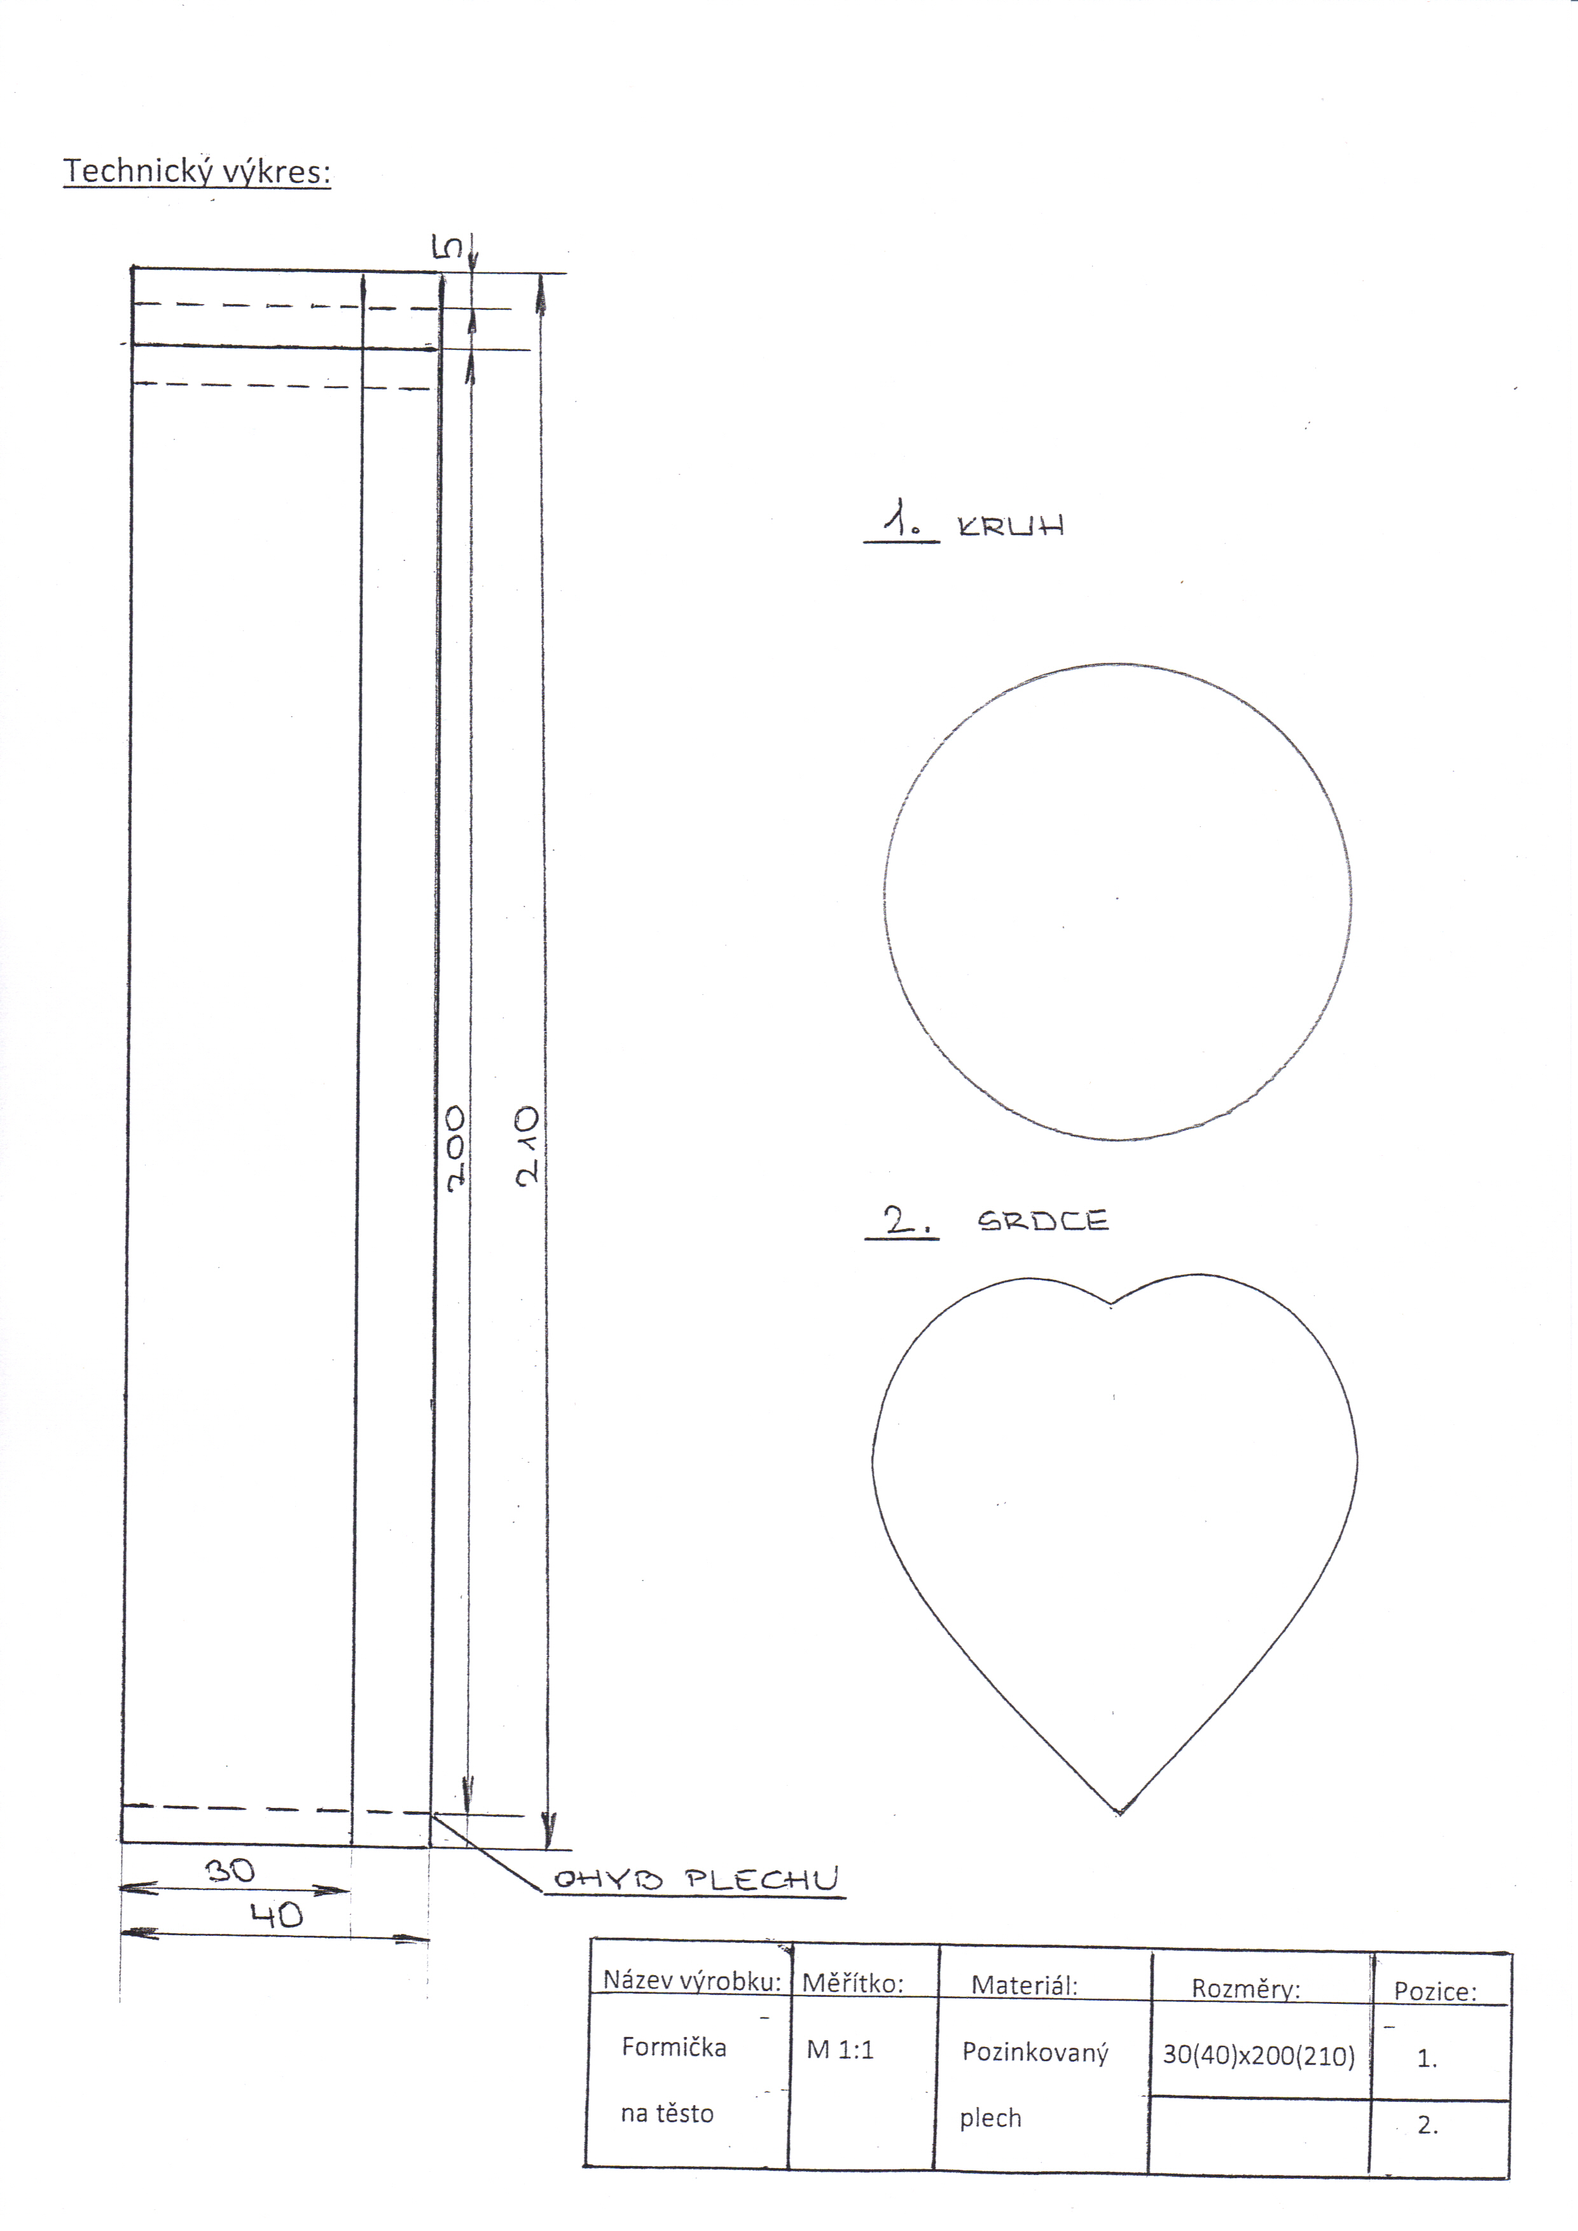

Název výrobku: Formička na těsto
Motivace:
Formička na těsto je výrobek, který má široké uplatnění a praktické využití v domá-cnostech, ale také ve škole při přípravě cukroví ve školní kuchyňce. Děti mohou formičky využít při přípravě cukroví na vánoční jarmark, při přípravě na různé oslavy. Při kvalitním zpracování může posloužit i jako estetický doplněk v domácnosti nebo vhodný dárek pro rodiče, známé přátele.

Klíčové kompetence:
Při výrobě formičky na těsto rozvíjíme u dětí kompetence k řešení problémů, čtení technických výkresů, rozvíjíme kompetence mezipředmětových vztahů - fyzika, společenská výchova, geometrie atd. Dále se žáci naučí zvládat dovednosti při práci s technickým materiálem, dodržovat technologickou kázeň, řešit jednoduché úkoly. Práce s kovem je velmi specifická, na rozdíl od práce s jinými materiály vyžaduje tato práce kovy zručnost, znalost práce s plechem.
Vyučující vede žáky po celou dobu prací nejenom k plánování jejich pracovní činnosti a postupů, ale především k dodržování bezpečnosti a ochrany zdraví při práci.
Nástroje a pomůcky:
K výrobě formičky na těsto budeme potřebovat následující nástroje:
pravítko, tužka, rýsovací jehla, pilník, nůžky na plech, pájka, kleště kombinačky,
šablona - každý žák si šablonu vytvoří sám. (je možno vyrobit více tvarů)
Materiál:
Pocínovaný (potravinářský) plech (tl. 1 mm), cín.

Motivace:
Ve spolupráci s předmětem environmentální výchova (tematický celek: lidské aktivity a problém životního prostředí), ve kterém se žáci seznamují s recyklací odpadů např. plechovek. Je možné žákům navrhnout jiný materiál na tento výrobek. Žáci by měli k tomuto závěru dojít sami. Učitel je zde jen poradce a ten, který by je měl k tomuto řešení přivést.

Cíl:
Cílem modulu je seznámit žáky s technickými postupy při zpracování kovu - plechu. Vyučující upozorní žáky na záludnosti při opracovávání plechu a v průběhu prací dbá na bezpečnost práce dětí, na úsporné zacházení s materiálem.

Pracovní postup:
- Seznámení s technickým výkresem - tvary formiček
- Každý žák si narýsuje na pozinkovaný plech pás
30(40)x200(210)mm
- Nůžkami na plech ustřihne polotovar
- Stříhané hrany obrousit pilníkem
- Dle šablony (srdce, kruh, květina,trojúhelník atd.)
ohnout připravený plech
- Konce plechu ohnout dle risky (5mm) tak, aby do sebe
zapadaly a daly se ve svěráku spojit kleštěmi
- Spoje plechu odmastit a spájet
- Spájený díl dočistit jemným pilníkem

Hodnocení:
Opravovat a hodnotit jednotlivé pracovní úkony bude vyučující v průběhu práce jak slovní radou, tak případnou ukázkou pracovního postupu. Celkové hodnocení provede učitel společně a pozorní na jednotlivá úskalí při výrobě. Evaluace bude probíhat s důrazem na přesnost, bezpečnost a hospodárnost s materiálem
Očekávané cíle a výstupy: - žáci při práci věnují pozornost čtení výrobního výkresu
- zaměří se na postup jednotlivých pracovních postupů
- zdokonalí se v opracování plastového materiálu

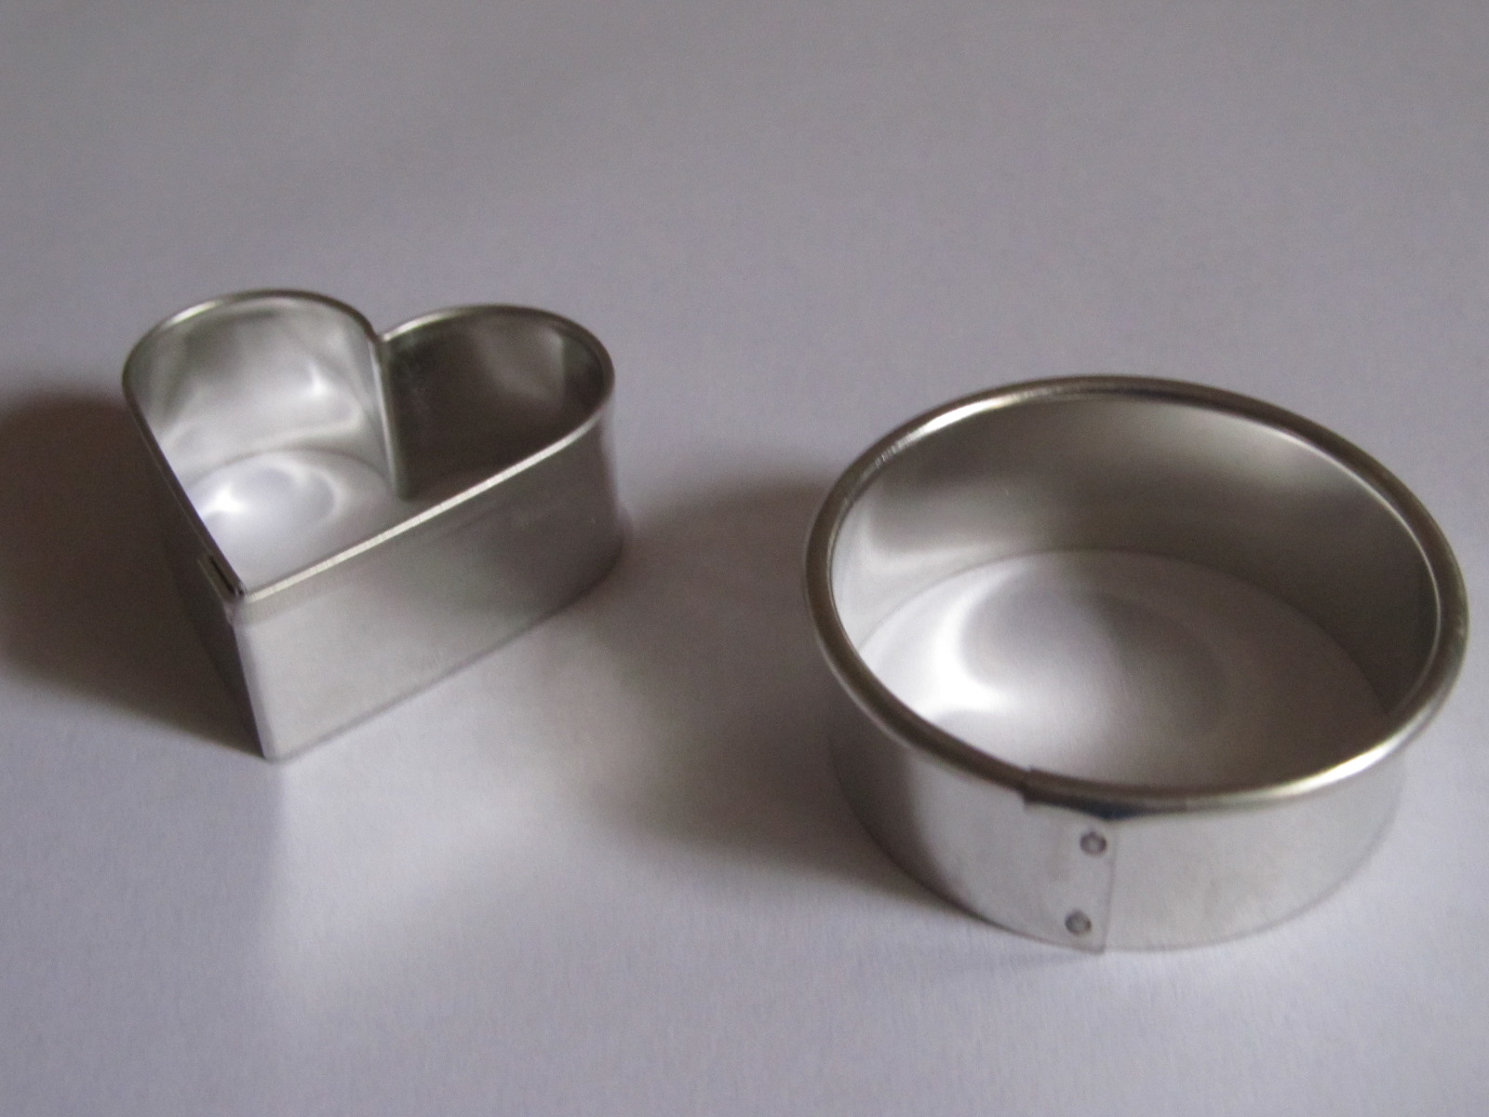
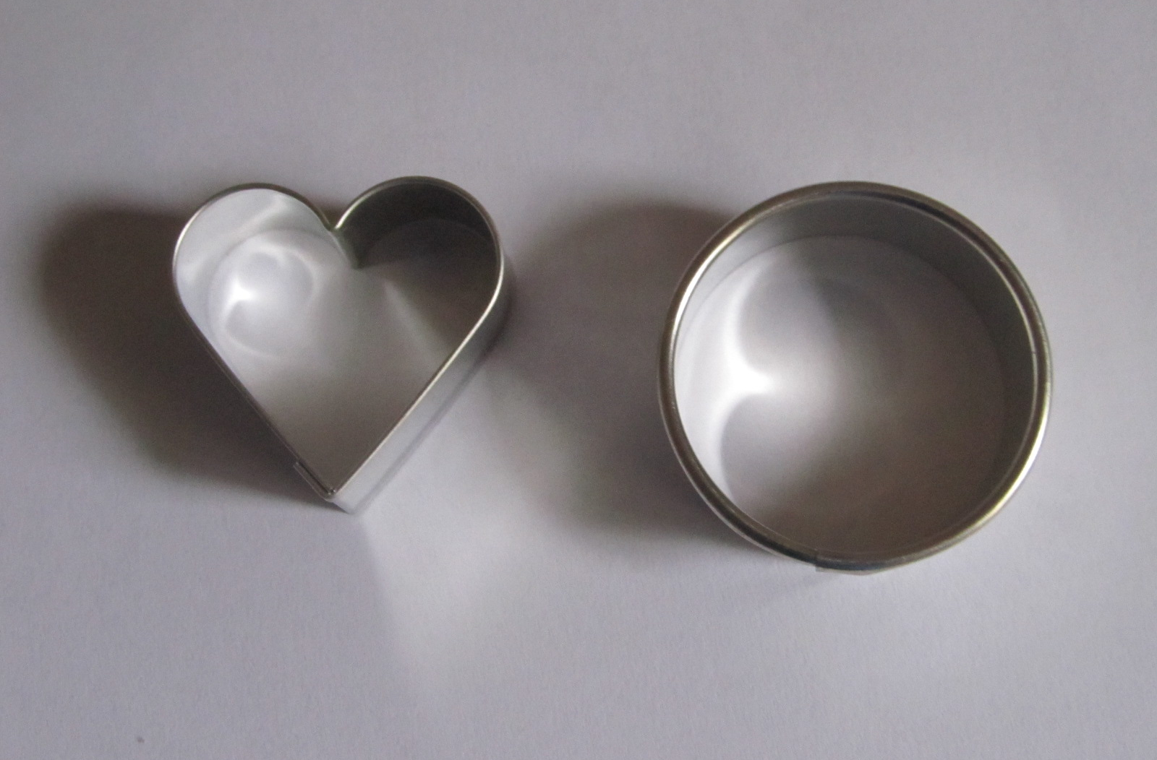
Informace k pracovnímu listu:

- pracovní list vytvořil Radomír Válek
- zdroj textové části pracovního listu je vlastní tvorbou autora
- zdroj obrazové části je použit:
- Práce s technickými materiály. VINŠ, Miloš a Denis MAINZ. Rámcový vzdělávací program: Člověk a svět práce [online]. neznámý [cit. 2012-12-01]. Dostupné z: http://prvp.zcu.cz/materialy/materialy.htm
- Foto a výrobek je vlastní tvorbou autora.

